2014年11月吉日
リレー・フォー・ライフ・ジャパン2014
東京上野実行委員会
顧問 アグネス・チャン
実行委員長 山下 大輔

ガン征圧チャリティーウォークイベント
「リレー・フォー・ライフ・ジャパン201４東京上野」実施報告書

開催概要
- 日 時 ２０１４年９月２７日（土）１２時～同年９月２８日（日）１２時
- 場 所 東京都 上野恩賜公園・噴水広場（東京都台東区）
- 主 催 公益財団法人 日本対がん協会／リレー・フォー・ライフ東京上野実行委員会
共 催 東京都
後 援 厚生労働省、台東区、台東区教育委員会、公益財団法人浅草医師会、
一般社団法人下谷医師会、公益財団法人浅草歯科医師会、
公益財団法人東京都台東区歯科医師会、一般社団法人浅草薬剤師会、
一般社団法人下谷薬剤師会
特別後援 アメリカ対がん協会
特別協賛 住友生命保険相互会社、ソニー生命保険株式会社、中外製薬株式会社、
株式会社三菱東京UFJ銀行、株式会社ECC、サノフィ株式会社

前年に引き続き、リレー・フォー・ライフ・ジャパン２０１４東京上野大会は上野恩賜公園での開催
となった。２７、２８日と秋の晴天に恵まれ、サバイバーを中心としたチームをはじめ、ケアギバー、ステージ出演者、一般来場者が参加し、がん制圧への想いを参加者全員で分かち合える大会となった。

【参加人数報告】
チーム参加:５４チーム【チーム人数５４２名】
サバイバー:１０７名
出演者数:３０ 来場者数:１２，０００名 実行委員会:20名 参加ボランティア:24名
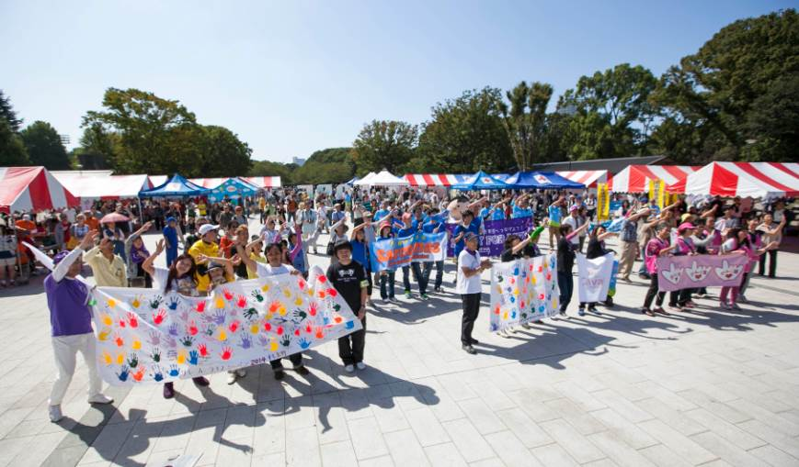
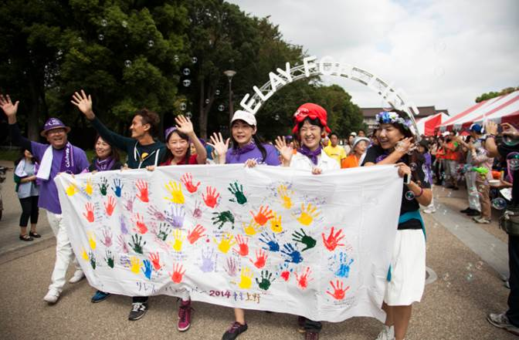

写真

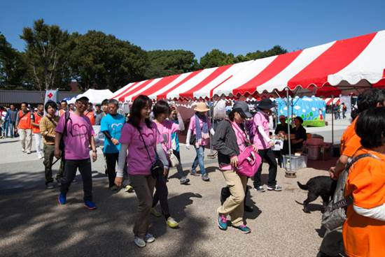
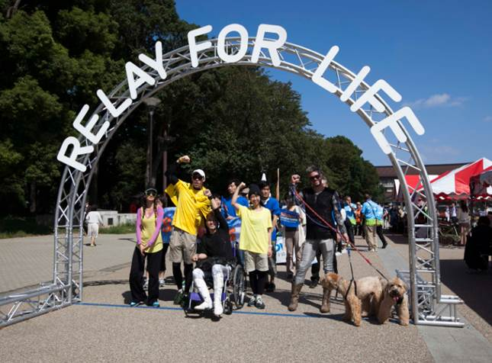

【収支報告】
企業、団体、個人からリレー・フォー・ライフ・ジャパン２０１４東京上野大会へ寄せられた協賛金、
募金は下記の金額となり、実施経費約２０％を除いた約８０％が公益財団法人日本対がん協会に寄付さ
れ、がん制圧に向けた４つの活動に役立てられることとなった。
寄付金総額：３，844，４２４円
収支明細は別紙参照

【サバイバー・啓発】
リレー・フォー・ライフの主役であるサバイバーに今年は前年以上に参加者が増え、サバイバーテントや啓発テントでは医師から小学生まで幅広い交流がもたれた。医療関係者や患者を中心とした講演も行われ、がん制圧に向けた様々な情報を発信する機会となった。
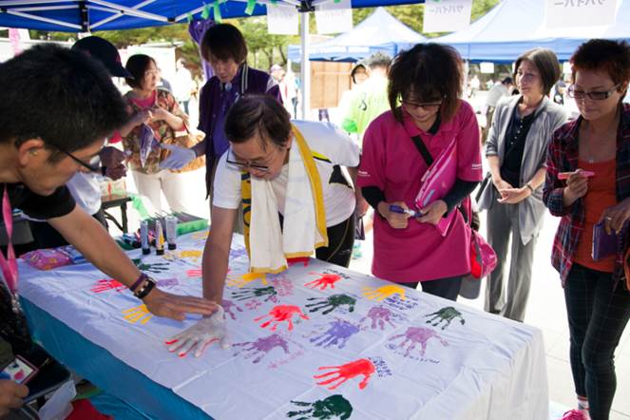
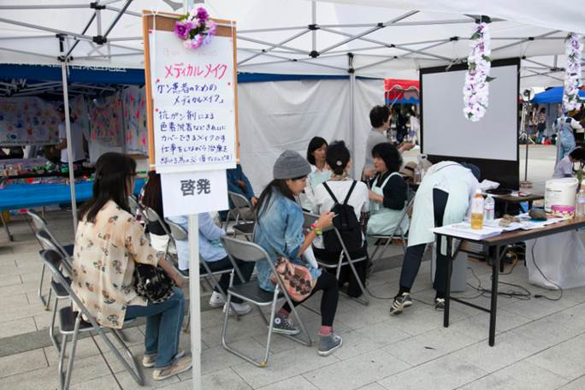

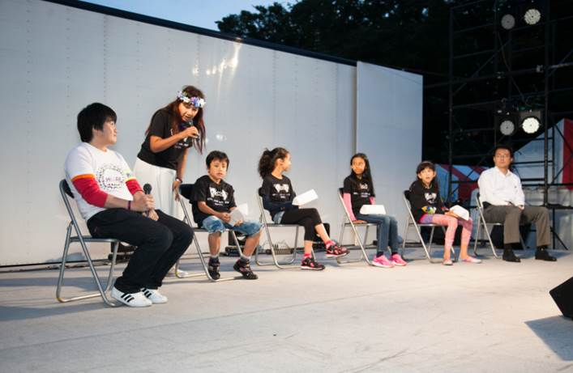

【ステージ】
ステージでは直前に当初予定していた、台東区の小学校マーチングバンドの出演辞退あったものの、今
年も多くの出演者、パフォーマーがステージを務め、リレー・フォー・ライフ・ジャパン２０１４東京上野を大いに盛り上げ、参加者と楽しい時間を共有できた。２７日の夕方、「エンプティーテーブル」と「Dr.クラット＆三浦さん、メモリアルコーナー」では、故人を偲び、サバイバーや参加者の想いをひとつになった時間であった。翌日も久光重貴氏のサバイバーズトークが体調不良によりキャンセルも、パフォーマーによる演目を実施。最終ラップの前には「プロによる、希望チーム『写真撮影』」やチーム表彰を実行委員長の進行の元、自己申告方式で「アワード（賞）」を授与。プログラムにはない、「個人賞」も追加し、授与。その後、顧問のアグネス・チャン氏の歌のパフォーマンス、台東区長に挨拶を頂き、閉会式に。閉会式後、アグネス氏の「閉会宣言」そして、ラストラストラップが行われ、全員でラップ。
全体を通しては、概ね「緩やかなステージ」として無事終了。
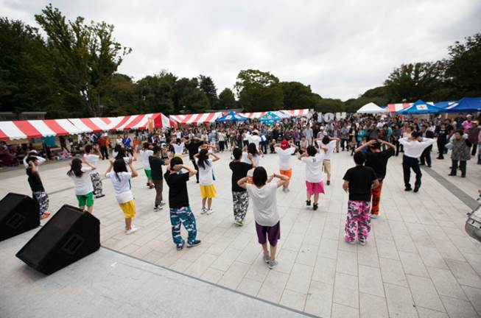
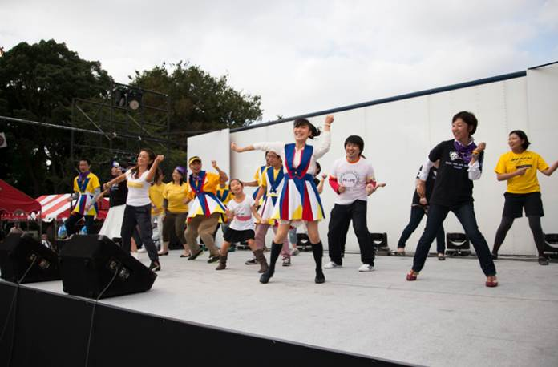

【協賛】
協賛では今年も沢山の企業、団体、個人より協力を頂き、寄付のみならず、協賛をご提供して頂いた。リレー・フォー・ライフ・ジャパン東京上野では名物になっている協賛企業からの協賛商品が当たる
ラッフルくじが非常に好評で、参加者に楽しんでもらった。
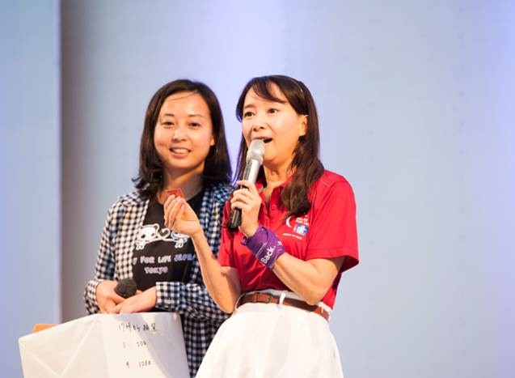
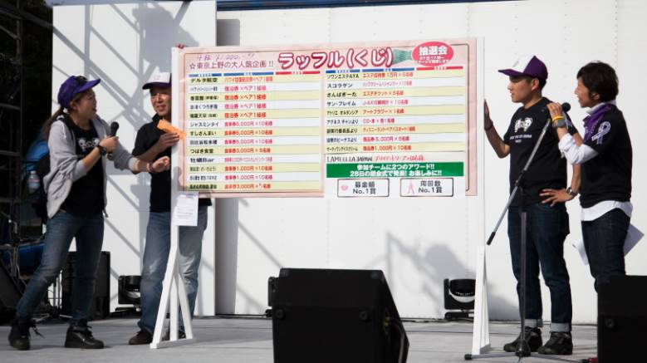

【会場】
会場では当日夕方までに集まったルミナリエを設置し、リレー・フォー・ライフ・ジャパン２０１４東京上野に関わった皆さんの想いを分かち合い、個人を偲び、がん制圧に向けた想いをより強く願った。
また大会実施に当たり、会場の設営などボランティアの献身的な協力を頂いた。今年は台東区の協力もあり、より地元密着かつ一般参加者に楽しんでもらえる空間作りを行った。
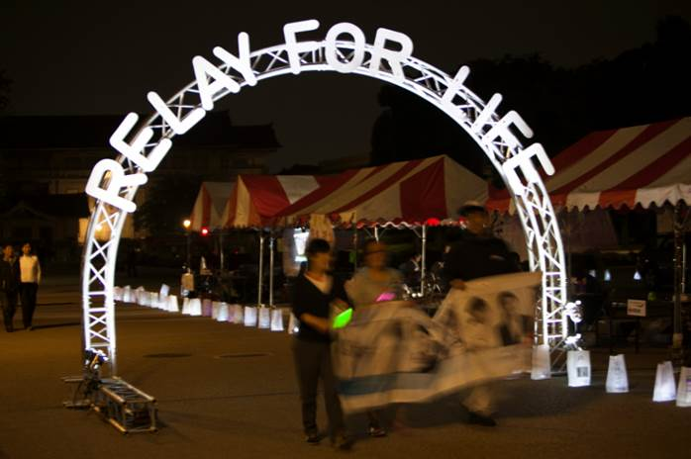
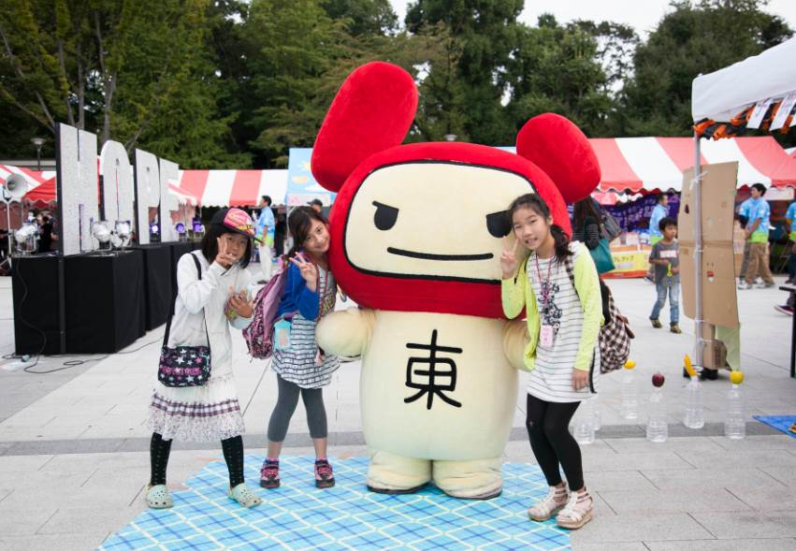

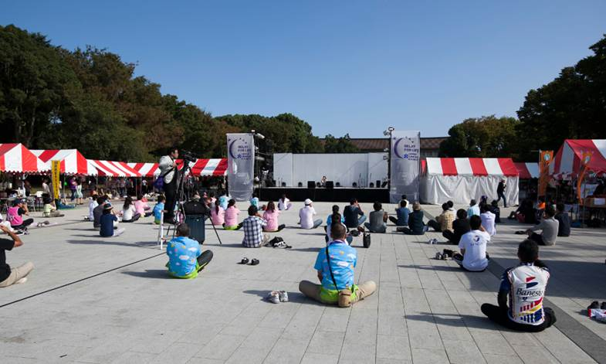
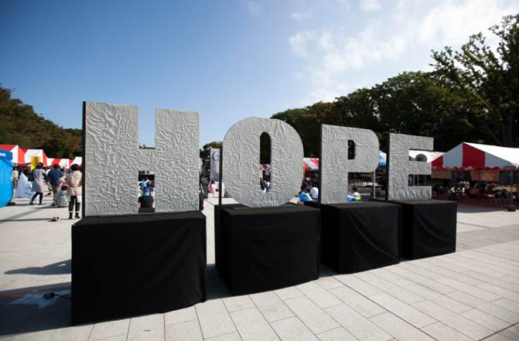

【挨拶】
最後に開会式では東京都福祉保健局の技監、日本対がん協会 塚本常任理事、大会顧問のアグネス・チャンにご挨拶を頂き、閉会式では吉住台東区長に出席して頂き、お言葉を頂戴した。
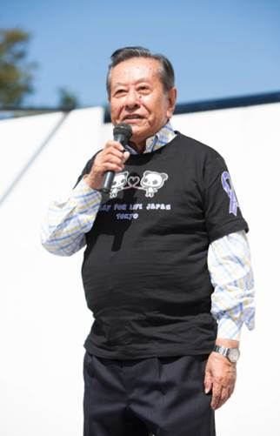
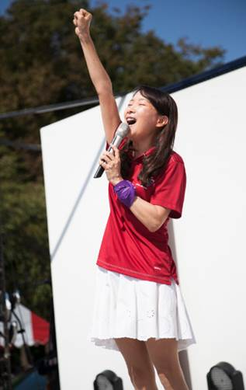
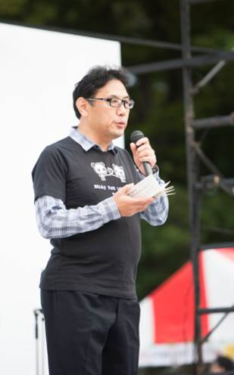
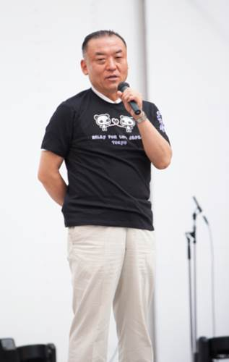

以上
リレー・フォー・ライフ・ジャパン2014
東京上野実行委員会

